
Об утверждении регламентов государственных услуг в области технической инспекции
Утративший силу
Постановление акимата Северо-Казахстанской области от 11 июня 2014 года N 173. Зарегистрировано Департаментом юстиции Северо-Казахстанской области 17 июля 2014 года N 2859. Утратило силу постановлением акимата Северо-Казахстанской области от 20 августа 2015 года N 309
Сноска. Утратило силу постановлением акимата Северо-Казахстанской области от 20.08.2015 N 309 (вводится в действие со дня подписания).
В соответствии с пунктом 3 статьи 16 Закона Республики Казахстан от 15 апреля 2013 года "О государственных услугах" акимат Северо-Казахстанской области ПОСТАНОВЛЯЕТ:
1. Утвердить прилагаемые:
1) регламент государственной услуги "Регистрация, перерегистрация тракторов и изготовленных на их базе самоходных шасси и механизмов, прицепов к ним, включая прицепы со смонтированным специальным оборудованием, самоходных сельскохозяйственных, мелиоративных и дорожно-строительных машин и механизмов, а также специальных машин повышенной проходимости с выдачей регистрационных номерных знаков";
2) регламент государственной услуги "Регистрация и выдача свидетельства о государственной регистрации залога тракторов и изготовленных на их базе самоходных шасси и механизмов, прицепов к ним, включая прицепы со смонтированным специальным оборудованием, самоходных сельскохозяйственных, мелиоративных и дорожно-строительных машин и механизмов, а также специальных машин повышенной проходимости";
3) регламент государственной услуги "Выдача удостоверений на право управления тракторов и изготовленных на их базе самоходных шасси и механизмов, прицепов к ним, включая прицепы со смонтированным специальным оборудованием, самоходных сельскохозяйственных, мелиоративных и дорожно-строительных машин и механизмов, а также специальных машин повышенной проходимости";
4) регламент государственной услуги "Регистрация лиц, управляющих тракторами и изготовленными на их базе самоходными шасси механизмами, прицепами к ним, включая прицепы со смонтированным специальным оборудованием, самоходными сельскохозяйственными, мелиоративными и дорожно-строительными машинами и механизмами, а также специальными машинами повышенной проходимости по доверенности";
5) регламент государственной услуги "Проведение ежегодного государственного технического осмотра тракторов и изготовленных на их базе самоходных шасси и механизмов, прицепов к ним, включая прицепы со смонтированным специальным оборудованием, самоходных сельскохозяйственных, мелиоративных и дорожно-строительных машин и механизмов, а также специальных машин повышенной проходимости";
6) регламент государственной услуги "Предоставление информации об отсутствии (наличии) обременений тракторов и изготовленных на их базе самоходных шасси и механизмов, прицепов к ним, включая прицепы со смонтированным специальным оборудованием, самоходных сельскохозяйственных, мелиоративных и дорожно-строительных машин и механизмов, а также специальных машин повышенной проходимости".
2. Контроль за исполнением настоящего постановления возложить на курирующего заместителя акима области.
3. Настоящее постановление вводится в действие по истечении десяти календарных дней после дня его первого официального опубликования.
Аким области | Е. Султанов

Утвержден
постановлением акимата
Северо-Казахстанской области
от 11 июня 2014 года № 173
Регламент государственной услуги
"Регистрация, перерегистрация тракторов и изготовленных на их базе самоходных шасси и механизмов, прицепов к ним, включая прицепы со смонтированным специальным оборудованием, самоходных сельскохозяйственных, мелиоративных и дорожно-строительных машин и механизмов, а также специальных машин повышенной проходимости с выдачей регистрационных номерных знаков"
1. Общие положения
1. Государственная услуга оказывается местными исполнительными органами Северо-Казахстанской области, районов и города областного значения (далее – услугодатель). Государственная услуга оказывается при непосредственном обращении к услугодателю.
2. Форма оказываемой государственной услуги:
электронная (частично автоматизированная) и (или) бумажная.
Уполномоченным органом в сфере информатизации ведется электронный реестр документов, выданных в результате оказания государственной услуги.
Услугодателем производится внесение данных из предоставлямых услугополучатем документов в указанный электронный реестр.
3. Результатом оказываемой государственной услуги является выдача регистрационных документов (дубликатов) и государственных номерных знаков в бумажной форме.
2. Описание порядка действий структурных подразделений (работников) услугодателя в процессе оказания государственной услуги
4. Основанием для начала процедуры по оказанию государственной услуги является представление услугополучателем, либо его представителем (по нотариально заверенной доверенности) заявления и соответствующего пакета документов, указанного в пункте 9 Стандарта оказания государственной услуги "Регистрация, перерегистрация тракторов и изготовленных на их базе самоходных шасси и механизмов, прицепов к ним, включая прицепы со смонтированным специальным оборудованием, самоходных сельскохозяйственных, мелиоративных и дорожно-строительных машин и механизмов, а также специальных машин повышенной проходимости с выдачей регистрационных номерных знаков", утвержденного постановлением Правительства Республики Казахстан 3 марта 2014 года № 171 "Об утверждении стандартов оказания государственных услуг в области технической инспекции" (далее – Стандарт).
5. В состав процесса оказания государственной услуги, входят следующие процедуры (действия):
1) работник канцелярии услугодателя принимает заявление и пакет документов, регистрирует заявление, выдает услугополучателю, либо его представителю (по нотариально заверенной доверенности) копию зарегистрированного заявления с указанием входящего номера, даты регистрации, фамилии и инициалов должностного лица, принявшего заявление, даты (времени) получения государственной услуги и места выдачи документов. Направляет зарегистрированное заявление и пакет документов руководителю - не более тридцати минут;
2) руководитель знакомится с корреспонденцией, определяет ответственного исполнителя, накладывает резолюцию и направляет документы ответственному исполнителю – не более тридцати минут;
3) ответственный исполнитель проверяет пакет документов на соответствие требованиям пункта 9 Стандарта, производит регистрационные действия, вносит данные из предоставлямых услугополучатем документов в электронный реестр – пятнадцать календарных дней.
При регистрации машин ответственным исполнителем производится их осмотр. В процессе осмотра осуществляется сверка соответствия заводских номеров, номерных агрегатов и номерных знаков данным, указанным в документах на машину.
На технически исправные машины ответственным исполнителем выдаются технические паспорта и номерные знаки соответствующих типов, изготовленные в соответствии с действующими стандартами Республики Казахстан. На одну машину выдается один номерной знак.
Регистрационный документ, удостоверяется подписью и печатью ответственного исполнителя с внесением соответствующей записи в книгу регистрации машин. Факт получения регистрационного документа, а также номерного знака удостоверяется подписью услугополучателя в книге регистрации машин.
6. Результат процедуры (действия) по оказанию государственной услуги, который служит основанием для начала выполнения следующей процедуры (действия):
1) прием, регистрация заявления и пакета документов, выдача услугополучателю, либо его представителю (по нотариально заверенной доверенности) копии заявления с отметкой о приеме, передача заявления и документов руководителю (работник канцелярии);
2) ознакомление с корреспонденцией, определение ответственного исполнителя, наложение резолюции и направление документов ответственному исполнителю (руководитель);
3) проверка пакета документов на соответствие пункта 9 Стандарта, осмотр техники при регистрации, совершение регистрационных действий с выдачей технических паспортов и государственных номерных знаков, внесение данных из предоставлямых услугополучатем документов в электронный реестр (ответственный исполнитель).
3. Описание порядка взаимодействия структурных подразделений (работников) услугодателя в процессе оказания государственной услуги
7. В процессе оказания государственной услуги участвуют следующие структурные подразделения (работники) услугодателя:
1) работник канцелярии услугодателя;
2) руководитель;
3) ответственный исполнитель.
8. Описание последовательности процедур (действий) между структурными подразделениями (работниками) с указанием длительности каждой процедуры (действия):
1) прием, регистрация заявления и пакета документов, выдача услугополучателю, либо его представителю (по нотариально заверенной доверенности) копии заявления с отметкой о приеме, передача заявления и документов руководителю (работник канцелярии) – не более тридцати минут;
2) ознакомление с корреспонденцией, определение ответственного исполнителя, наложение резолюции и направление документов ответственному исполнителю (руководитель) – не более тридцати минут;
3) проверка пакета документов на соответствие пункта 9 Стандарта, осмотр техники при регистрации, совершение регистрационных действий с выдачей технических паспортов и государственных номерных знаков, внесение данных из предоставлямых услугополучатем документов в электронный реестр (ответственный исполнитель) – пятнадцать календарных дней.
Справочник бизнес-процессов оказания государственной услуги приведен в приложении к настоящему регламенту.
Приложение
к Регламенту государственной услуги
"Регистрация, перерегистрация тракторов
и изготовленных на их базе самоходных
шасси и механизмов, прицепов к ним,
включая прицепы со смонтированным
специальным оборудованием, самоходных
сельскохозяйственных, мелиоративных и
дорожно-строительных машин и механизмов,
а также специальных машин повышенной
проходимости с выдачей регистрационных
номерных знаков"
Справочник бизнес-процессов оказания государственной услуги "Регистрация, перерегистрация тракторов и изготовленных на их базе самоходных шасси и механизмов, прицепов к ним, включая прицепы со смонтированным специальным оборудованием, самоходных сельскохозяйственных, мелиоративных и дорожно-строительных машин и механизмов, а также специальных машин повышенной проходимости с выдачей регистрационных номерных знаков"
При оказании государственной услуги через канцелярию услугополучателя

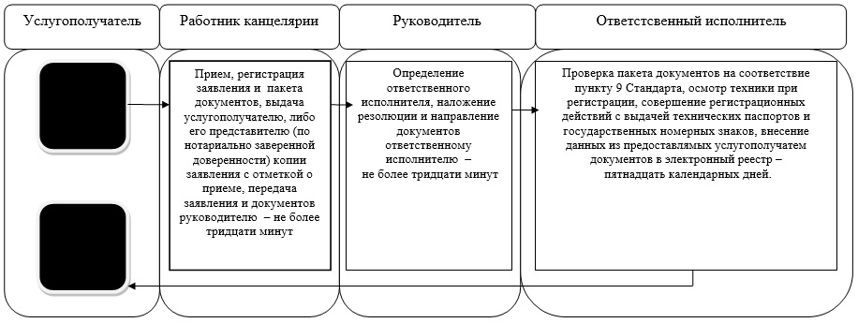
Условные обозначения:
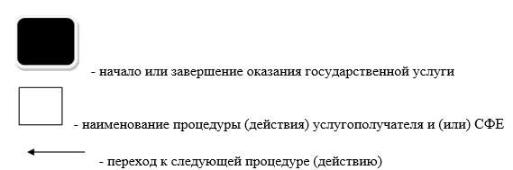

Утвержден
постановлением акимата
Северо-Казахстанской области
от 11 июня 2014 года № 173
Регламент государственной услуги
"Регистрация и выдача свидетельства о государственной регистрации залога тракторов и изготовленных на их базе самоходных шасси и механизмов, прицепов к ним, включая прицепы со смонтированным специальным оборудованием, самоходных сельскохозяйственных, мелиоративных и дорожно-строительных машин и механизмов, а также специальных машин повышенной проходимости"
1. Общие положения
1. Государственная услуга оказывается местными исполнительными органами Северо-Казахстанской области, районов и города областного значения (далее – услугодатель).
Государственная услуга оказывается при непосредственном обращении к услугодателю.
2. Форма оказываемой государственной услуги: бумажная.
3. Результатом оказываемой государственной услуги является регистрация и выдача свидетельства о государственной регистрации залога (дубликата) тракторов и изготовленных на их базе самоходных шасси и механизмов, прицепов к ним, включая прицепы со смонтированным специальным оборудованием, самоходных сельскохозяйственных, мелиоративных и дорожно-строительных машин и механизмов, а также специальных машин повышенной проходимости в бумажной форме.
2. Описание порядка действий структурных подразделений (работников) услугодателя в процессе оказания государственной услуги
4. Основанием для начала процедуры по оказанию государственной услуги является представление услугополучателем, либо его представителем (по нотариально заверенной доверенности) заявления и соответствующего пакета документов (далее - пакет документов), указанного в пункте 9 Стандарта оказания государственной услуги "Регистрация и выдача свидетельства о государственной регистрации залога тракторов и изготовленных на их базе самоходных шасси и механизмов, прицепов к ним, включая прицепы со смонтированным специальным оборудованием, самоходных сельскохозяйственных, мелиоративных и дорожно-строительных машин и механизмов, а также специальных машин повышенной проходимости", утвержденного постановлением Правительства Республики Казахстан 3 марта 2014 года № 171 "Об утверждении стандартов оказания государственных услуг в области технической инспекции" (далее – Стандарт).
5. В состав процесса оказания государственной услуги, входят следующие процедуры (действия):
1) работник канцелярии услугодателя принимает заявление и пакет документов, регистрирует и выдает услугополучателю, либо его представителю (по нотариально заверенной доверенности) копию зарегистрированного заявления с указанием входящего номера, даты регистрации, фамилии и инициалов должностного лица, принявшего заявление, даты (времени) получения государственной услуги и места выдачи документов. Направляет зарегистрированное заявление и пакет документов руководителю для наложения соответствующей резолюции - не более тридцати минут;
2) руководитель определяет ответственного исполнителя, накладывает резолюцию и направляет документы ответственному исполнителю – не более тридцати минут;
3) ответственный исполнитель проверяет пакет документов на соответствие требованиям пункта 9 Стандарта, проверяет представленный договор о залоге машин или иной договор, содержащий условия залога в соответствии со статьей 307 Гражданского кодекса Республики Казахстан от 27 декабря 1994 года, на соответствие сведениям, содержащимся в заявлении.
В случае соответствия документов ответственный исполнитель вносит данные, указанные в заявлении в реестр залога машин, выписывает и выдает услугополучателю, либо его представителю (по нотариально заверенной доверенности) свидетельство о государственной регистрации залога машин – два рабочих дня.
6. Результат процедуры (действия) по оказанию государственной услуги, который служит основанием для начала выполнения следующей процедуры (действия):
1) прием, регистрация заявления и пакета документов, выдача услугополучателю, либо его представителю (по нотариально заверенной доверенности) копии заявления с отметкой о приеме, передача заявления и документов руководителю для наложения соответствующей резолюции (работник канцелярии);
2) ознакомление с корреспонденцией, определение ответственного исполнителя, наложение резолюции и направление документов ответственному исполнителю (руководитель);
3) проверка пакета документов на соответствие пункту 9 Стандарта, оформление регистрации залога, выдача свидетельства о государственной регистрации залога машин (ответственный исполнитель).
3. Описание порядка взаимодействия структурных подразделений (работников) услугодателя в процессе оказания государственной услуги
7. В процессе оказания государственной услуги участвуют следующие структурные подразделения (работники) услугодателя:
1) работник канцелярии услугодателя;
2) руководитель;
3) ответственный исполнитель.
8. Описание последовательности процедур (действий) между структурными подразделениями (работниками) с указанием длительности каждой процедуры (действия):
1) прием, регистрация заявления и пакета документов, выдача услугополучателю, либо его представителю (по нотариально заверенной доверенности) копии заявления с отметкой о приеме, передача заявления и документов руководителю для наложения соответствующей резолюции (работник канцелярии) – не более тридцати минут;
2) ознакомление с корреспонденцией, определение ответственного исполнителя, наложение резолюции и направление документов ответственному исполнителю (руководитель) – не более тридцати минут;
3) проверка пакета документов на соответствие пункту 9 Стандарта, оформление регистрации залога, выдача свидетельства о государственной регистрации залога машин (ответственный исполнитель) – два рабочих дня.
Справочник бизнес-процессов оказания государственной услуги приведен в приложении к настоящему регламенту.
Приложение
к Регламенту государственной услуги
"Регистрация и выдача свидетельства
о государственной регистрации залога
тракторов и изготовленных на их базе
самоходных шасси и механизмов, прицепов
к ним, включая прицепы со смонтированным
специальным оборудованием, самоходных
сельскохозяйственных, мелиоративных и
дорожно-строительных машин и механизмов,
а также специальных машин повышенной
проходимости"
Справочник бизнес-процессов оказания государственной услуги
"Регистрация и выдача свидетельства о государственной регистрации залога тракторов и изготовленных на их базе самоходных шасси и механизмов, прицепов к ним, включая прицепы со смонтированным специальным оборудованием, самоходных сельскохозяйственных, мелиоративных и дорожно-строительных машин и механизмов, а также специальных машин повышенной проходимости"
При оказании государственной услуги через канцелярию услугополучателя

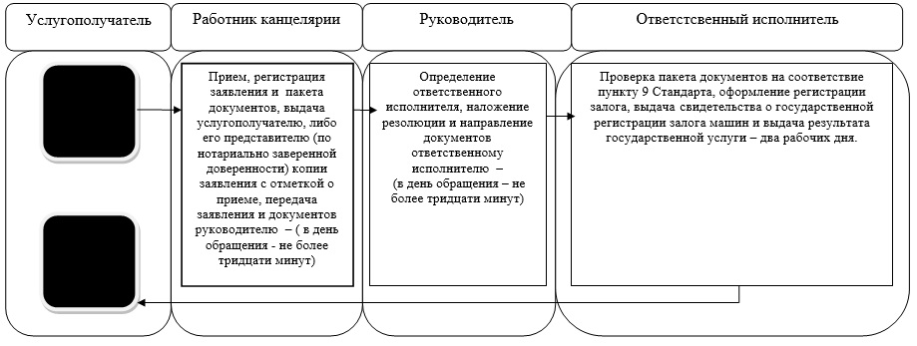
Условные обозначения:
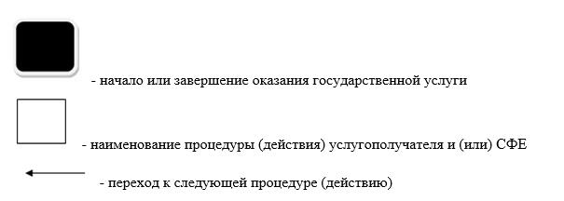

Утвержден
постановлением акимата
Северо-Казахстанской области
от 11 июня 2014 года № 173
Регламент государственной услуги
"Выдача удостоверений на право управления тракторами и изготовленными на их базе самоходными шасси и механизмами, самоходными сельскохозяйственными, мелиоративными и дорожно-строительными машинами и механизмами, а также специальными машинами повышенной проходимости"
1. Общие положения
1. Государственная услуга оказывается местными исполнительными органами Северо-Казахстанской области, районов и города областного значения (далее – услугодатель). Государственная услуга оказывается при непосредственном обращении к услугодателю, а также через веб-портал "электронного правительства" www.e.gov.kz (далее – портал).
2. Форма оказываемой государственной услуги: электронная (частично автоматизированная) и (или) бумажная.
3. Результатом оказываемой государственной услуги является:
1) при обращении к услугодателю – выдача удостоверения на право управления тракторами и изготовленными на их базе самоходными шасси и механизмами, самоходными сельскохозяйственными, мелиоративными и дорожно-строительными машинами и механизмами, а также специальными машинами повышенной проходимости (далее – удостоверение тракториста-машиниста), выдача дубликата удостоверения тракториста-машиниста в бумажной форме;
2) на портале – уведомление о готовности разрешительного документа с указанием адреса, где услугополучатель может получить удостоверение тракториста-машиниста или дубликат удостоверения тракториста-машиниста.
2. Описание порядка действий структурных подразделений (работников) услугодателя в процессе оказания государственной услуги
4. Основанием для начала процедуры по оказанию государственной услуги является представление услугополучателем, либо его представителем (по нотариально заверенной доверенности) заявления и соответствующего пакета документов (далее - пакет документов), указанного в пункте 9 Стандарта оказания государственной услуги "Выдача удостоверений на право управления тракторами и изготовленными на их базе самоходными шасси и механизмами, самоходными сельскохозяйственными, мелиоративными и дорожно-строительными машинами и механизмами, а также специальными машинами повышенной проходимости", утвержденного постановлением Правительства Республики Казахстан 3 марта 2014 года № 171 "Об утверждении стандартов оказания государственных услуг в области технической инспекции" (далее - Стандарт), либо запрос в форме электронного документа, удостоверенного электронно-цифровой подписью услугополучателя.
5. В состав процесса оказания государственной услуги, входят следующие процедуры (действия):
1) работник канцелярии услугодателя принимает заявление и пакет документов, регистрирует заявление, выдает услугополучателю, либо его представителю (по нотариально заверенной доверенности) копию зарегистрированного заявления с указанием входящего номера, даты регистрации, фамилии и инициалов должностного лица, принявшего заявление, даты (времени) получения государственной услуги и места выдачи документов. Направляет зарегистрированное заявление и пакет документов руководителю для наложения резолюции - не более тридцати минут;
2) руководитель услугодателя определяет ответственного исполнителя, накладывает резолюцию и направляет документы ответственному исполнителю – не более тридцати минут;
3) ответственный исполнитель проверяет пакет документов на соответствие требованиям пункта 9 Стандарта, вносит сведения в журнал выдачи удостоверений тракториста-машиниста, выписывает удостоверение тракториста-машиниста. Отметки в графах категорий машин, на управление которыми выдается удостоверение тракториста-машиниста, производятся штампом "Разрешено". В графы других категорий машин, на управление которыми не выдано разрешение, ставится штамп с полосой по диагонали.
Удостоверение выдается услугополучателю, либо его представителю (по нотариально заверенной доверенности) под роспись в книге выдачи удостоверений по предъявлению удостоверения личности или документа, его заменяющего.
Выдача удостоверения производится в течение двух рабочих дней со дня принятия документов указанных в пункте 9 Стандарта, а при получении дубликата удостоверения тракториста в случае отсутствия сведения о выдаче удостоверения по месту обращения услугополучателя – в течение пятнадцати рабочих дней с момента принятия документов услугополучателя.
6. Результат процедуры (действия) по оказанию государственной услуги, который служит основанием для начала выполнения следующей процедуры (действия):
1) прием, регистрация заявления и пакета документов, выдача услугополучателю, либо его представителю (по нотариально заверенной доверенности) копии заявления с отметкой о приеме, передача заявления и документов руководителю (работник канцелярии);
2) ознакомление с корреспонденцией, определение ответственного исполнителя, наложение резолюции и направление документов ответственному исполнителю (руководитель);
3) проверка пакета документов на соответствие требованиям пункта 9 Стандарта, внесение сведений в журнал выдачи удостоверений тракториста-машиниста, выписка и выдача удостоверения тракториста-машиниста (ответственный исполнитель).
3. Описание порядка взаимодействия структурных подразделений (работников) услугодателя в процессе оказания государственной услуги
7. В процессе оказания государственной услуги участвуют следующие структурные подразделения (работники) услугодателя:
1) работник канцелярии услугодателя;
2) руководитель;
3) ответственный исполнитель.
8. Описание последовательности процедур (действий) между структурными подразделениями (работниками) с указанием длительности каждой процедуры (действия):
1) прием, регистрация заявления и пакета документов, выдача услугополучателю, либо его представителю (по нотариально заверенной доверенности) копии заявления с отметкой о приеме, передача заявления и документов руководителю (работник канцелярии) – не более тридцати минут;
2) ознакомление с корреспонденцией, определение ответственного исполнителя, наложение резолюции и направление документов ответственному исполнителю (руководитель) – не более тридцати минут;
3) проверка пакета документов на соответствие требованиям пункта 9 Стандарта, внесение сведений в журнал выдачи удостоверений тракториста-машиниста, выписка и выдача удостоверения тракториста-машиниста – два рабочих дня (ответственный исполнитель).
При получении дубликата удостоверения тракториста, в случае отсутствия сведения о выдаче удостоверения по месту обращения услугополучателя выдача удостоверения производится в течение пятнадцати рабочих дней с момента принятия документов услугополучателя. (ответственный исполнитель).
Справочник бизнес-процессов оказания государственной услуги приведен в приложении к настоящему регламенту.
4. Описание порядка использования информационных систем в процессе оказания государственной услуги
9. При обращении через портал услугополучатель, либо его представитель (по нотариально заверенной доверенности) делает запрос в форме электронного документа, удостоверенного электронно-цифровой подписью (далее - ЭЦП) услугополучателя;
В случае обращения через портал услугополучателю в "личном кабинете" отображается статус о принятии запроса для оказания государственной услуги с указанием даты получения результата государственной услуги.
10. Описание порядка обращения и последовательности процедур (действий) услугодателя и услугополучателя при оказании государственной услуги через веб-портал "электронного правительства":
1) регистрация (авторизация) услугополучателя на портале посредством индивидуального идентификационного номера (далее – ИИН);
2) выбор услугополучателем электронной государственной услуги, заполнение необходимых полей электронного запроса и прикрепление пакета документов;
3) удостоверение электронного запроса для оказания электронной государственной услуги посредством ЭЦП услугополучателя;
4) обработка (проверка, регистрация) электронного запроса услугодателем – не более тридцати минут;
5) руководитель услугодателя определяет ответственного исполнителя, накладывает резолюцию и направляет документы ответственному исполнителю – не более тридцати минут;
6) Проверка ответственным исполнителем услугодателя пакета документов на соответствие пункта 9 Стандарта, внесение сведений в журнал выдачи удостоверений тракториста-машиниста, выписка и выдача удостоверения тракториста-машиниста – два рабочих дня. При получении дубликата удостоверения тракториста-машиниста, в случае отсутствия сведения о выдаче удостоверения по месту обращения услугополучателя выдача удостоверения производится в течение пятнадцати рабочих дней;
7) направление услугодателем в "личный кабинет" услугополучателя уведомления о готовности разрешительного документа с указанием адреса, где услугополучатель может получить удостоверение тракториста-машиниста или дубликат удостоверения тракториста-машиниста.
8) получение услугополучателем уведомления о готовности разрешительного документа с указанием адреса, где услугополучатель может получить удостоверение тракториста-машиниста или дубликат удостоверения тракториста-машиниста.
Справочник бизнес-процессов оказания государственной услуги приведен в приложении к настоящему регламенту.
Приложение
к Регламенту государственной
услуги "Выдача удостоверений
на право управления тракторами
и изготовленными на их базе
самоходными шасси и механизмами,
самоходными сельскохозяйственными,
мелиоративными и дорожно-строительными
машинами и механизмами, а также
специальными машинами повышенной
проходимости"
Справочник бизнес-процессов оказания государственной услуги
"Выдача удостоверений на право управления тракторами и изготовленными на их базе самоходными шасси и механизмами, самоходными сельскохозяйственными, мелиоративными и дорожно-строительными машинами и механизмами, а также специальными машинами повышенной проходимости"
При оказании государственной услуги через канцелярию услугополучателя

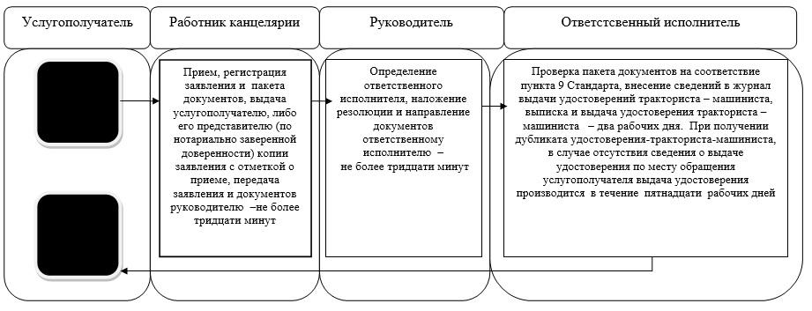

При оказании государственной услуги через портал

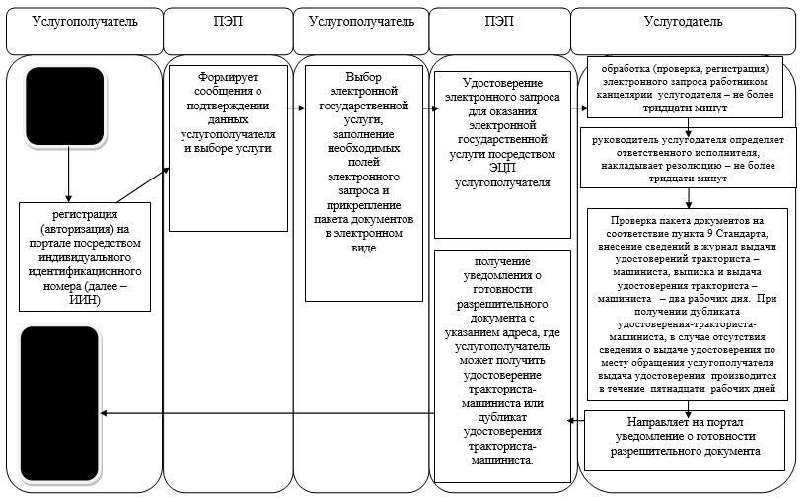
Условные обозначения:
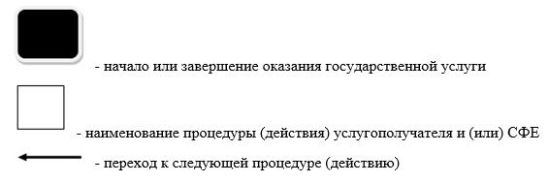

Утвержден
постановлением акимата
Северо-Казахстанской области
от 11 июня 2014 года № 173
Регламент государственной услуги
"Регистрация лиц, управляющих тракторами и изготовленными на их базе самоходными шасси и механизмами, самоходными сельскохозяйственными, мелиоративными и дорожно-строительными машинами и механизмами, а также специальными машинами повышенной проходимости по доверенности"
1. Общие положения
1. Государственная услуга оказывается местными исполнительными органами Северо-Казахстанской области, районов и города областного значения (далее – услугодатель). Государственная услуга оказывается при непосредственном обращении к услугодателю.
2. Форма оказываемой государственной услуги: бумажная.
3. Результатом государственной услуги является проставление штампа в доверенности на управление транспортом.
2. Описание порядка действий структурных подразделений (работников) услугодателя в процессе оказания государственной услуги
4. Основанием для начала процедуры (действия) по оказанию государственной услуги при обращении к услугодателю является представление услугополучателем, либо его представителем (по нотариально заверенной доверенности) заявления и соответствующего пакета документов (далее - пакет документов), указанного в пункте 9 Стандарта оказания государственной услуги "Регистрация лиц, управляющих тракторами и изготовленными на их базе самоходными шасси и механизмами, самоходными сельскохозяйственными, мелиоративными и дорожно-строительными машинами и механизмами, а также специальными машинами повышенной проходимости по доверенности" утвержденного постановлением Правительства Республики Казахстан 3 марта 2014 года № 171 "Об утверждении стандартов оказания государственных услуг в области технической инспекции" (далее - Стандарт).
5. В состав процесса оказания государственной услуги, входят следующие процедуры (действия):
1) работник канцелярии услугодателя принимает заявление и пакет документов, регистрирует и выдает услугополучателю, либо его представителю (по нотариально заверенной доверенности) копию зарегистрированного заявления с указанием входящего номера, даты регистрации, фамилии и инициалов должностного лица, принявшего заявление, даты (времени) получения государственной услуги и места выдачи документов. Направляет зарегистрированное заявление и пакет документов руководителю для наложения резолюции - не более тридцати минут;
2) руководитель определяет ответственного исполнителя, накладывает резолюцию и направляет документы ответственному исполнителю – не более тридцати минут;
3) ответственный исполнитель проверяет пакет документов на соответствие требованиям пункт 9 Стандарта. Заносит данные в журнал регистрации доверенностей, ставит штамп о регистрации в доверенности на управление транспортом – один рабочий день.
6. Результат процедуры (действия) по оказанию государственной услуги, который служит основанием для начала выполнения следующей процедуры (действия):
1) прием, регистрация заявления и пакета документов, выдача услугополучателю копии заявления с отметкой о приеме, передача заявления и документов руководителю для наложения резолюции (работник канцелярии);
2) ознакомление с корреспонденцией, определение ответственного исполнителя, наложение резолюции и направление документов ответственному исполнителю (руководитель);
3) проверка пакета документов на соответствие пункту 9 Стандарта, оформление регистрации доверенности, штамп о регистрации в доверенности на управление транспортом (ответственный исполнитель).
3. Описание порядка взаимодействия структурных подразделений (работников) услугодателя в процессе оказания государственной услуги
7. В процессе оказания государственной услуги участвуют следующие структурные подразделения (работники) услугодателя:
1) работник канцелярии услугодателя;
2) руководитель;
3) ответственный исполнитель.
8. Описание последовательности процедур (действий) между структурными подразделениями (работниками) с указанием длительности каждой процедуры (действия):
1) прием, регистрация заявления и пакета документов, выдача услугополучателю копии заявления с отметкой о приеме, передача заявления и документов руководителю для наложения резолюции (работник канцелярии) – не более тридцати минут;
2) ознакомление с корреспонденцией, определение ответственного исполнителя, наложение резолюции и направление документов ответственному исполнителю (руководитель) – не более тридцати минут;
3) проверка пакета документов на соответствие пункту 9 Стандарта, регистрация доверенности и штамп о регистрации в доверенности на управление транспортом (ответственный исполнитель) – один рабочий день.
Справочник бизнес-процессов оказания государственной услуги приведен в приложении к настоящему регламенту.
Приложение
к Регламенту государственной услуги
"Регистрация и выдача свидетельства
о государственной регистрации залога
тракторов и изготовленных на их базе
самоходных шасси и механизмов, прицепов
к ним, включая прицепы со смонтированным
специальным оборудованием, самоходных
сельскохозяйственных, мелиоративных и
дорожно-строительных машин и механизмов,
а также специальных машин повышенной
проходимости"
Справочник бизнес-процессов оказания государственной услуги
"Регистрация и выдача свидетельства о государственной регистрации залога тракторов и изготовленных на их базе самоходных шасси и механизмов, прицепов к ним, включая прицепы со смонтированным специальным оборудованием, самоходных сельскохозяйственных, мелиоративных и дорожно-строительных машин и механизмов, а также специальных машин повышенной проходимости"
При оказании государственной услуги через канцелярию услугополучателя

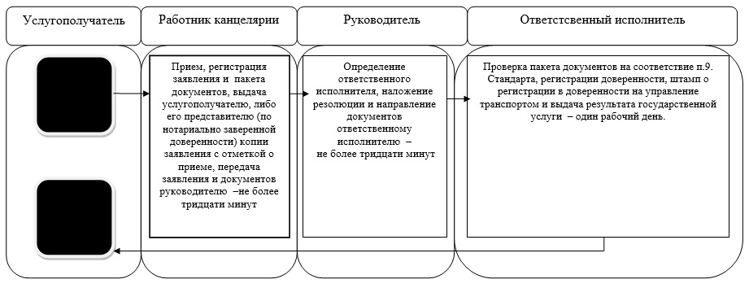
Условные обозначения:
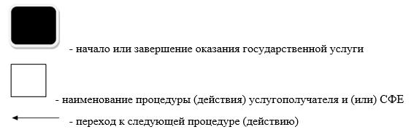

Утвержден
постановлением акимата
Северо-Казахстанской области
от 11 июня 2014 года № 173
Регламент государственной услуги
"Проведение ежегодного государственного технического осмотра тракторов и изготовленных на их базе самоходных шасси и механизмов, прицепов к ним, включая прицепы со смонтированным специальным оборудованием, самоходных сельскохозяйственных, мелиоративных и дорожно-строительных машин и механизмов, а также специальных машин повышенной проходимости"
1. Общие положения
1. Государственная услуга оказывается местными исполнительными органами Северо-Казахстанской области, районов и города областного значения (далее – услугодатель). Государственная услуга оказывается при непосредственном обращении к услугодателю, а также через веб-портал "электронного правительства" www.e.gov.kz (далее – портал).
2. Форма оказываемой государственной услуги: электронная (частично автоматизированная) и (или) бумажная.
3. Результатом оказываемой государственной услуги является:
1) при обращении к услугодателю – проведение технического осмотра тракторов и изготовленных на их базе самоходных шасси и механизмов, прицепов к ним, включая прицепы со смонтированным специальным оборудованием, самоходных сельскохозяйственных, мелиоративных и дорожно-строительных машин и механизмов, а также специальных машин повышенной проходимости (далее – машины), с выдачей талона или (дубликата талона) о прохождении государственного технического осмотра;
2) на портале – уведомление о принятии документов к рассмотрению.
2. Описание порядка действий структурных подразделений (работников) услугодателя в процессе оказания государственной услуги
4. Основанием для начала процедуры по оказанию государственной услуги является представление услугополучателем, либо его представителем (по нотариально заверенной доверенности) заявления и соответствующего пакета документов (далее – пакет документов), указанного в пункте 9 Стандарта оказания государственной услуги "Проведение ежегодного государственного технического осмотра тракторов и изготовленных на их базе самоходных шасси и механизмов, прицепов к ним, включая прицепы со смонтированным специальным оборудованием, самоходных сельскохозяйственных, мелиоративных и дорожно-строительных машин и механизмов, а также специальных машин повышенной проходимости", утвержденного постановлением Правительства Республики Казахстан 3 марта 2014 года № 171 "Об утверждении стандартов оказания государственных услуг в области технической инспекции" (далее - Стандарт), либо запрос в форме электронного документа, удостоверенного электронно-цифровой подписью услугополучателя.
5. В состав процесса оказания государственной услуги, входят следующие процедуры (действия):
1) работник канцелярии услугодателя принимает заявление и пакет документов, регистрирует заявление, выдает услугополучателю, либо его представителю (по нотариально заверенной доверенности) копию зарегистрированного заявления с указанием входящего номера, даты регистрации, фамилии и инициалов должностного лица, принявшего заявление, даты (времени) получения государственной услуги и места выдачи документов. Направляет зарегистрированное заявление и пакет документов руководителю - не более тридцати минут;
2) руководитель услугодателя знакомится с корреспонденцией, определяет ответственного исполнителя, накладывает резолюцию и направляет документы ответственному исполнителю – не более тридцати минут;
3) ответственный исполнитель проверяет пакет документов на соответствие требованиям пункта 9 Стандарта и проводит технический осмотр - пятнадцать рабочих дней. Ответственный исполнитель при проведении государственного технического осмотра машин:
1) уточняет принадлежность машины, проверяет соответствие типа, модели, года выпуска, заводского номера машины, шасси, двигателя, рамы и номерного знака данным, записанным в регистрационном документе на машину;
2) проверяет техническое состояние машин на соответствие требованиям безопасности для жизни, здоровья людей и имущества, охраны окружающей среды, установленным действующими в Республике Казахстан национальными стандартами, сертификатами, инструкциями по эксплуатации заводов-изготовителей, а также на соответствие требованиям Основных положений, утвержденных постановлением Правительства Республики Казахстан от 25 ноября 1997 года № 1650 "Об утверждении Правил дорожного движения Республики Казахстан, Основных положений по допуску транспортных средств к эксплуатации и обязанностей должностных лиц и участников дорожного движения по обеспечению безопасности дорожного движения и Перечня оперативных и специальных служб, транспорт которых подлежит оборудованию специальными световыми и звуковыми сигналами и окраске по специальным цветографическим схемам" (далее – Основные положения по допуску транспортных средств к эксплуатации). Обязательной проверке подлежат: работа тормозной системы, рулевого управления, колеса и шины, приборы освещения и сигнализации, сцепное устройство.
Машины, не соответствующие требованиям нормативно-технических документов, или имеющие неисправности, угрожающие безопасности дорожного движения и охране окружающей среды, считаются неисправными, и их эксплуатация запрещается согласно Основных положений по допуску транспортных средств к эксплуатации.
На машины, прошедшие государственный технический осмотр, в журнале государственного технического осмотра машин делается запись "Исправен" и выдается талон или (дубликат талона) о прохождении государственного технического осмотра, с указанием года проведения осмотра, который заверяется подписью ответственного исполнителя и штампом регистрационного пункта.
Результаты государственного технического осмотра машин юридических лиц оформляются актом государственного технического осмотра машин в двух экземплярах. Первый экземпляр вручается представителю юридического лица, а второй остается в регистрационном пункте для контроля за ходом устранения выявленных недостатков.
Результаты государственного технического осмотра машин физических лиц оформляются актами технического осмотра машины при эксплуатации.
6. Результат процедуры (действия) по оказанию государственной услуги, который служит основанием для начала выполнения следующей процедуры (действия):
1) прием, регистрация заявления и пакета документов, выдача услугополучателю, либо его представителю (по нотариально заверенной доверенности) копии заявления с отметкой о приеме, передача заявления и документов руководителю для наложения резолюции (работник канцелярии);
2) ознакомление с корреспонденцией, определение ответственного исполнителя, наложение резолюции и направление документов ответственному исполнителю (руководитель);
3) проверка пакета документов на соответствие пункта 9 Стандарта, проведение технического осмотра, оформление результатов технического осмотра в актах, журнале проведения технического осмотра, выписка и выдача талона или (дубликата талона) о прохождении технического осмотра (ответственный исполнитель).
3. Описание порядка взаимодействия структурных подразделений (работников) услугодателя в процессе оказания государственной услуги
7. В процессе оказания государственной услуги участвуют следующие структурные подразделения (работники) услугодателя:
1) работник канцелярии услугодателя;
2) руководитель;
3) ответственный исполнитель.
8. Описание последовательности процедур (действий) между структурными подразделениями (работниками) с указанием длительности каждой процедуры (действия):
1) прием, регистрация заявления и пакета документов, выдача услугополучателю, либо его представителю (по нотариально заверенной доверенности) копии заявления с отметкой о приеме, передача заявления и документов руководителю для наложения резолюции (работник канцелярии) – не более тридцати минут;
2) ознакомление с корреспонденцией, определение ответственного исполнителя, наложение резолюции и направление документов ответственному исполнителю (руководитель) – не более тридцати минут;
3) проверка пакета документов на соответствие пункту 9 Стандарта, проведение технического осмотра, оформление результатов технического осмотра в актах, журнале проведения технического осмотра, выписка и выдача талона или (дубликата талона) о прохождении технического осмотра (ответственный исполнитель) – пятнадцать рабочих дней.
Справочник бизнес-процессов оказания государственной услуги приведен в приложении к настоящему регламенту.
4. Описание порядка использования информационных систем в процессе оказания государственной услуги
9. При обращении через портал услугополучатель, либо его представитель (по нотариально заверенной доверенности) делает запрос в форме электронного документа, удостоверенного электронно-цифровой подписью (далее - ЭЦП) услугополучателя;
В случае обращения через портал услугополучателю в "личном кабинете" отображается статус о принятии запроса для оказания государственной услуги с указанием даты получения результата государственной услуги.
10. Описание порядка обращения и последовательности процедур (действий) услугодателя и услугополучателя при оказании государственной услуги через веб-портал "электронного правительства":
1) регистрация (авторизация) услугополучателя на портале посредством индивидуального идентификационного номера (далее – ИИН);
2) выбор услугополучателем электронной государственной услуги, заполнение необходимых полей электронного запроса и прикрепление пакета документов;
3) удостоверение электронного запроса для оказания электронной государственной услуги посредством ЭЦП услугополучателя;
4) обработка (проверка, регистрация) электронного запроса услугодателем – не более тридцати минут;
5) руководитель услугодателя определяет ответственного исполнителя, накладывает резолюцию и направляет документы ответственному исполнителю – не более тридцати минут;
6) направление ответственным исполнителем услугодателя в "личный кабинет" услугополучателя уведомления о принятии документов на рассмотрение, сроке и адресе места оказания государственной услуги;
7) получение услугополучателем уведомления о статусе электронного запроса и сроке оказания государственной услуги в истории получения государственных услуг "личного кабинета" услугополучателя.
Справочник бизнес-процессов оказания государственной услуги приведен в приложении к настоящему регламенту.
Приложение
к Регламенту государственной услуги
"Проведение ежегодного государственного
осмотра тракторов и изготовленных на
их базе самоходных шассии механизмов,
прицепов к ним, включая прицепы
со смонтированным специальным
оборудованием, самоходных
сельскохозяйственных, мелиоративных и
дорожно-строительных машин и механизмов,
а также специальных машин повышенной
проходимости"
Справочник бизнес-процессов оказания государственной услуги
"Проведение ежегодного государственного осмотра тракторов и изготовленных на их базе самоходных шассии механизмов, прицепов к ним, включая прицепы со смонтированным специальным оборудованием, самоходных сельскохозяйственных, мелиоративных и дорожно-строительных машин и механизмов, а также специальных машин повышенной проходимости"
При оказании государственной услуги через канцелярию услугополучателя

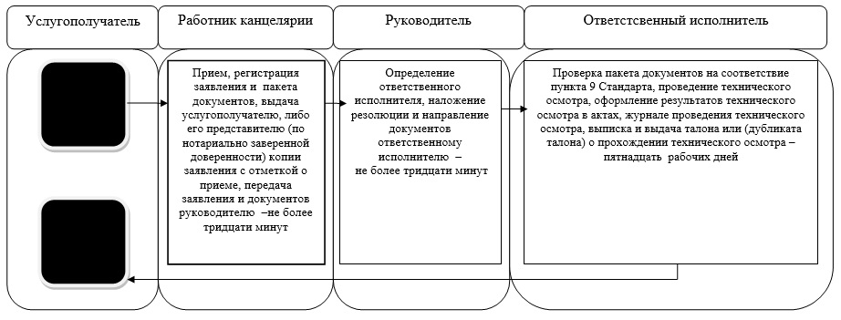

При оказании государственной услуги через портал

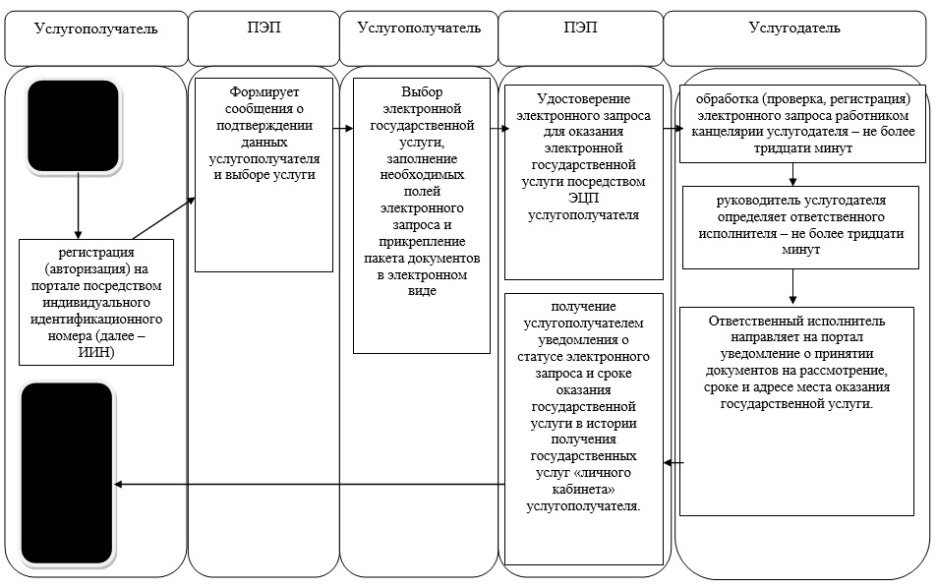
Условные обозначения:
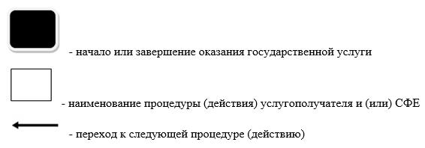

Утвержден
постановлением акимата
Северо-Казахстанской области
от 11 июня 2014 года № 173
Регламент государственной услуги
"Предоставление информации об отсутствии (наличии) обременений тракторов и изготовленных на их базе самоходных шасси и механизмов, прицепов к ним, включая прицепы со смонтированным специальным оборудованием, самоходных сельскохозяйственных, мелиоративных и дорожно-строительных машин и механизмов, а также специальных машин повышенной проходимости"
1. Общие положения
1. Государственная услуга оказывается местными исполнительными органами Северо-Казахстанской области, районов и города областного значения (далее – услугодатель). Государственная услуга оказывается при непосредственном обращении к услугодателю, а также через веб-портал "электронного правительства": www.e.gov.kz (далее – портал).
2. Форма оказываемой государственной услуги: электронная (частично автоматизированная) и (или) бумажная.
3. Результатом оказываемой государственной услуги является:
1) при обращении к услугодателю – выписка из реестра регистрации залога движимого имущества в бумажной форме (далее – выписка);
2) на портале – выписка из реестра регистрации залога движимого имущества в форме электронного документа, удостоверенного электронной цифровой подписью (далее – ЭЦП) уполномоченного должностного лица.
2. Описание порядка действий структурных подразделений (работников) услугодателя в процессе оказания государственной услуги
4. Основанием для начала процедуры по оказанию государственной услуги является представление услугополучателем, либо его представителем (по нотариально заверенной доверенности) заявления и соответствующего пакета документов, указанного в пункте 9 Стандарта оказания государственной услуги "Предоставление информации об отсутствии (наличии) обременений тракторов и изготовленных на их базе самоходных шасси и механизмов, прицепов к ним, включая прицепы со смонтированным специальным оборудованием, самоходных сельскохозяйственных, мелиоративных и дорожно-строительных машин и механизмов, а также специальных машин повышенной проходимости", утвержденного постановлением Правительства Республики Казахстан 3 марта 2014 года № 171 "Об утверждении стандартов оказания государственных услуг в области технической инспекции" (далее - Стандарт), либо запрос в форме электронного документа, удостоверенного электронно-цифровой подписью услугополучателя.
5. В состав процесса оказания государственной услуги, входят следующие процедуры (действия):
1) работник канцелярии услугодателя принимает заявление и пакет документов, регистрирует заявление, выдает услугополучателю, либо его представителю (по нотариально заверенной доверенности) копию зарегистрированного заявления с указанием входящего номера, даты регистрации, фамилии и инициалов должностного лица, принявшего заявление, даты (времени) получения государственной услуги и места выдачи документов. Направляет зарегистрированное заявление и пакет документов руководителю - не более тридцати минут;
2) руководитель услугодателя знакомится с корреспонденцией, определяет ответственного исполнителя, накладывает резолюцию и направляет документы ответственному исполнителю – не более тридцати минут;
3) ответственный исполнитель проверяет пакет документов на соответствие требованиям пункта 9 Стандарта, проверяет по базе данных информацию об отсутствии (наличии) обременений, формирует выписку о наличии или отсутствии обременения. Выдает выписку услугополучателю - один рабочий день.
6. Результат процедуры (действия) по оказанию государственной услуги, который служит основанием для начала выполнения следующей процедуры (действия):
1) прием, регистрация заявления и пакета документов, выдача услугополучателю, либо его представителю (по нотариально заверенной доверенности) копии заявления с отметкой о приеме, передача заявления и документов руководителю (работник канцелярии);
2) ознакомление с корреспонденцией, определение ответственного исполнителя, наложение резолюции и направление документов ответственному исполнителю (руководитель);
3) проверка пакета документов на соответствие пункта 9 Стандарта, проверка по базе данных информацию об отсутствии (наличии) обременений, формирование выписки о наличии или отсутствии обременения. Выдает выписку услугополучателю (ответственный исполнитель).
3. Описание порядка взаимодействия структурных подразделений (работников) услугодателя в процессе оказания государственной услуги
7. В процессе оказания государственной услуги участвуют следующие структурные подразделения (работники) услугодателя:
1) работник канцелярии услугодателя;
2) руководитель;
3) ответственный исполнитель.
8. Описание последовательности процедур (действий) между структурными подразделениями (работниками) с указанием длительности каждой процедуры (действия):
1) прием, регистрация заявления и пакета документов, выдача услугополучателю, либо его представителю (по нотариально заверенной доверенности) копии заявления с отметкой о приеме, передача заявления и документов руководителю (работник канцелярии) – не более тридцати минут;
2) ознакомление с корреспонденцией, определение ответственного исполнителя, наложение резолюции и направление документов ответственному исполнителю (руководитель) – не более тридцати минут;
3) проверка пакета документов на соответствие пункта 9 Стандарта, проверка по базе данных информацию об отсутствии (наличии) обременений, формирование выписки о наличии или отсутствии обременения, выдача выписки услугополучателю (ответственный исполнитель) – один рабочий день.
Справочник бизнес-процессов оказания государственной услуги приведен в приложении к настоящему регламенту.
4. Описание порядка порядка использования информационных систем в процессе оказания государственной услуги
9. При обращении через портал услугополучатель либо его представитель (по нотариально заверенной доверенности) делает запрос в форме электронного документа, удостоверенного электронно-цифровой подписью (далее – ЭЦП) услугополучателя;
В случае обращения через портал услугополучателю в "личном кабинете" отображается статус о принятии запроса для оказания государственной услуги с указанием даты получения результата государственной услуги.
10. Описание порядка обращения и последовательности процедур (действий) услугодателя и услугополучателя при оказании государственной услуги через веб-портал "электронного правительства":
1) регистрация (авторизация) услугополучателя на портале посредством индивидуального идентификационного номера (далее – ИИН);
2) выбор услугополучателем электронной государственной услуги, заполнение необходимых полей электронного запроса и прикрепление пакета документов;
3) удостоверение электронного запроса для оказания электронной государственной услуги посредством ЭЦП услугополучателя;
4) обработка (проверка, регистрация) электронного запроса услугодателем – не более тридцати минут;
5) руководитель услугодателя определяет ответственного исполнителя, накладывает резолюцию и направляет документы ответственному исполнителю – не более тридцати минут;
6) ответственный исполнитель услугодателя рассматривает полученные документы, проверяет по базе данных информацию об отсутствии/наличии обременений, формирует выписку - один рабочий день;
7) направление услугодателем в "личный кабинет" услугополучателя результата оказания государственной услуги в форме электронного документа, подписанного ЭЦП;
8) получение услугополучателем результата государственной услуги в истории получения государственных услуг личного кабинета услугополучателя.
Справочник бизнес-процессов оказания государственной услуги приведен в приложении к настоящему регламенту.
Приложение к Регламенту государственной услуги "Предоставление информации об отсутствии (наличии) обременений тракторов и изготовленных на их базе самоходных шасси и механизмов, прицепов к ним, включая прицепы со смонтированным специальным оборудованием, самоходных сельскохозяйственных, мелиоративных и дорожно-строительных машин и механизмов, а также специальных машин повышенной проходимости"
Справочник бизнес-процессов оказания государственной услуги "Предоставление информации об отсутствии (наличии) обременений тракторов и изготовленных на их базе самоходных шасси и механизмов, прицепов к ним, включая прицепы со смонтированным специальным оборудованием, самоходных сельскохозяйственных, мелиоративных и дорожно-строительных машин и механизмов, а также специальных машин повышенной проходимости"
При оказании государственной услуги через канцелярию услугополучателя

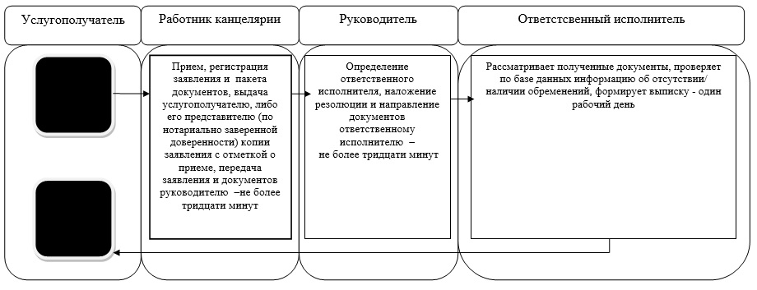

При оказании государственной услуги через портал

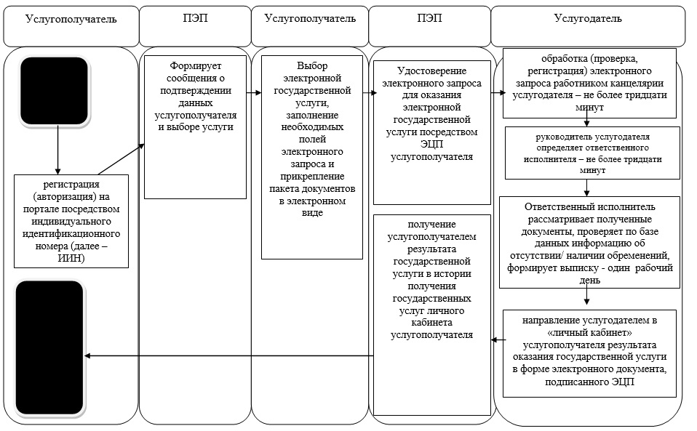
Условные обозначения:
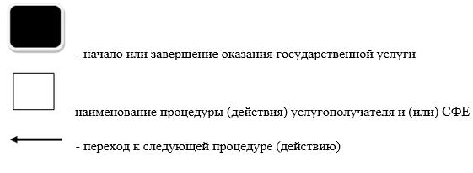

© 2012. РГП на ПХВ «Институт законодательства и правовой информации Республики Казахстан» Министерства юстиции Республики Казахстан

